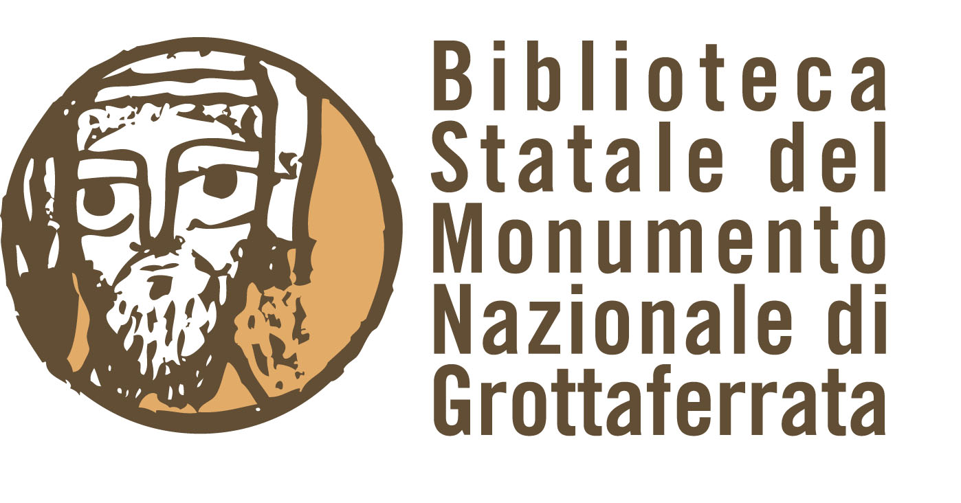

Biblioteca statale del Monumento nazionale di Grottaferrata

APERTURA STRAORDINARIA
Domenica 1 maggio 2016

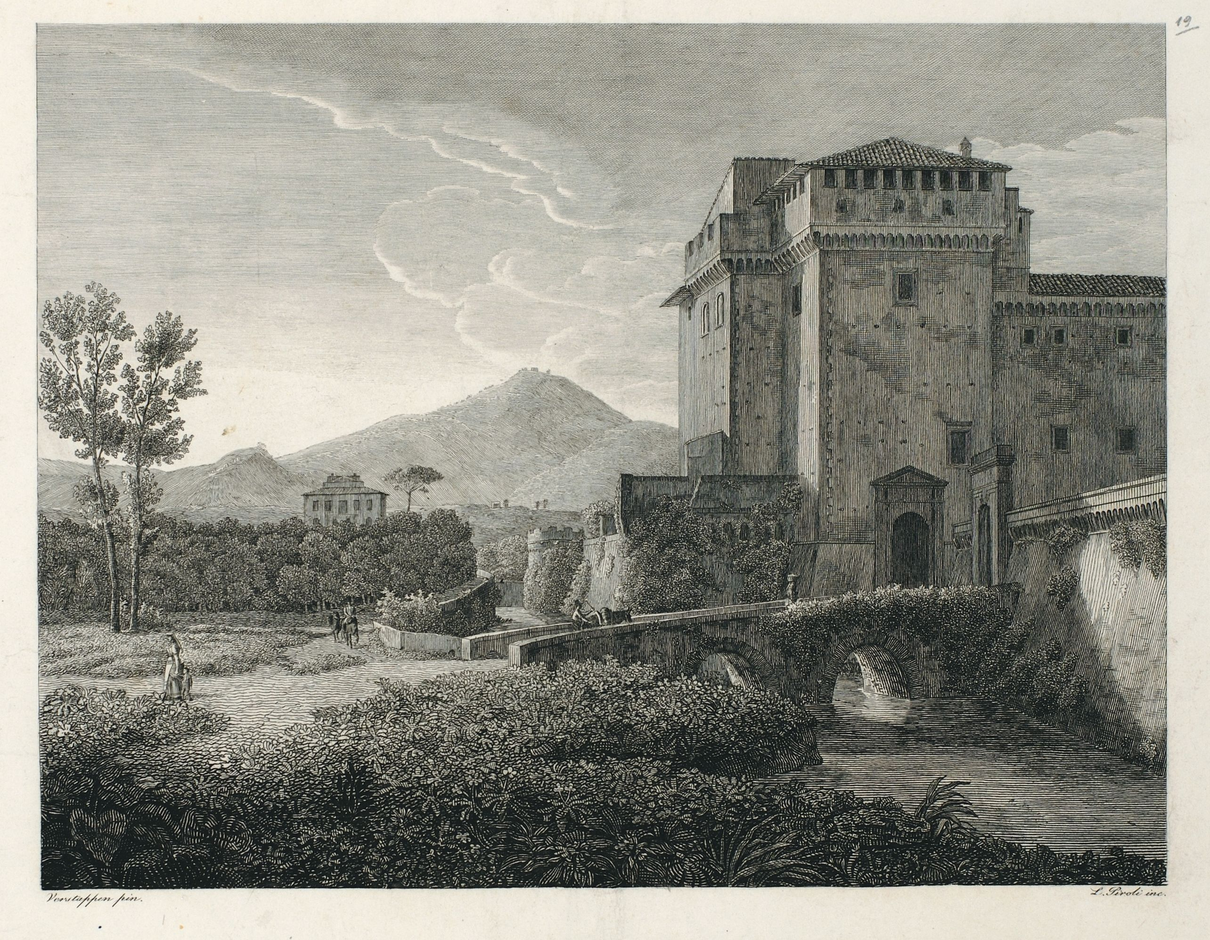
Incisione di L. Piroli da un disegno di M. Verstappen

Mostra di libri, disegni, stampe, fotografie storiche e documenti d’archivio tratti dalle collezioni della Biblioteca statale del Monumento nazionale di Grottaferrata inerenti il tema “l’Abbazia di Grottaferrata durante l’amministrazione degli abati commendatari, 1462-1824”. Nel corso dell’evento sarà visitabile anche la Loggia Farnesiana, ambiente di particolare valore artistico con i pregevoli affreschi dipinti nel 1569 dal pittore fiammingo Cornelis Loots su commissione dell’abate commendatario Alessandro Farnese.

Istituto: | Biblioteca Statale del Monumento Nazionale di Grottaferrata
Luogo: | Abbazia di S. Nilo, Sale della Biblioteca Statale, Corso del Popolo 128, Grottaferrata
Programma | Domenica 1 maggio 2016  Orario: 8:00–14:00  Visite guidate all’esposizione di libri e documenti e alla Loggia Farnesiana: 9:00-10:00-11:00-12:00  Visite guidate alla Biblioteca Monumentale: ore 10:30 - 11:30
Informazioni: | tel. 06 945415  e-mail: bmn-grf@beniculturali.it  Ingresso gratuito – non occorre la prenotazione.

